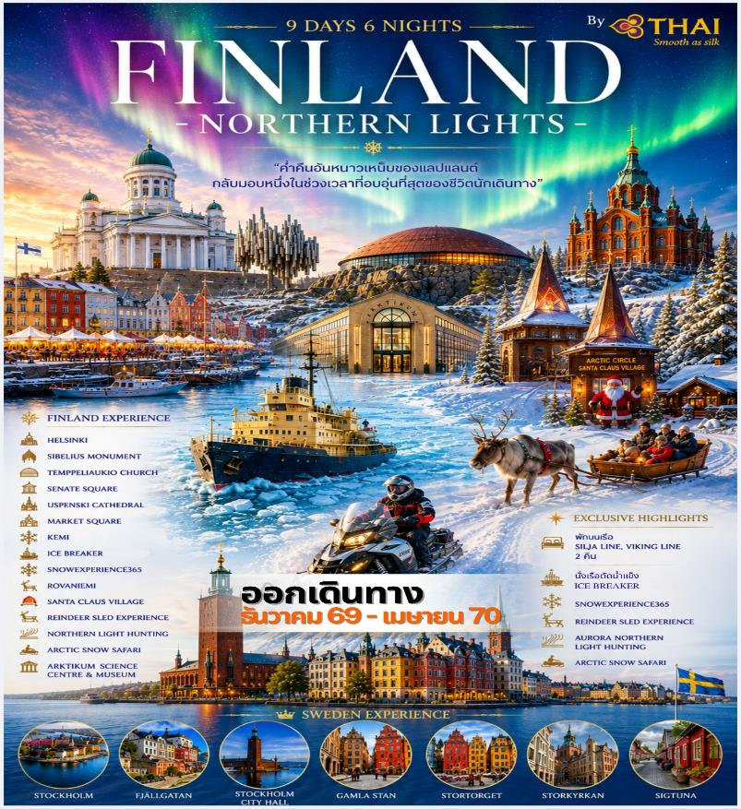
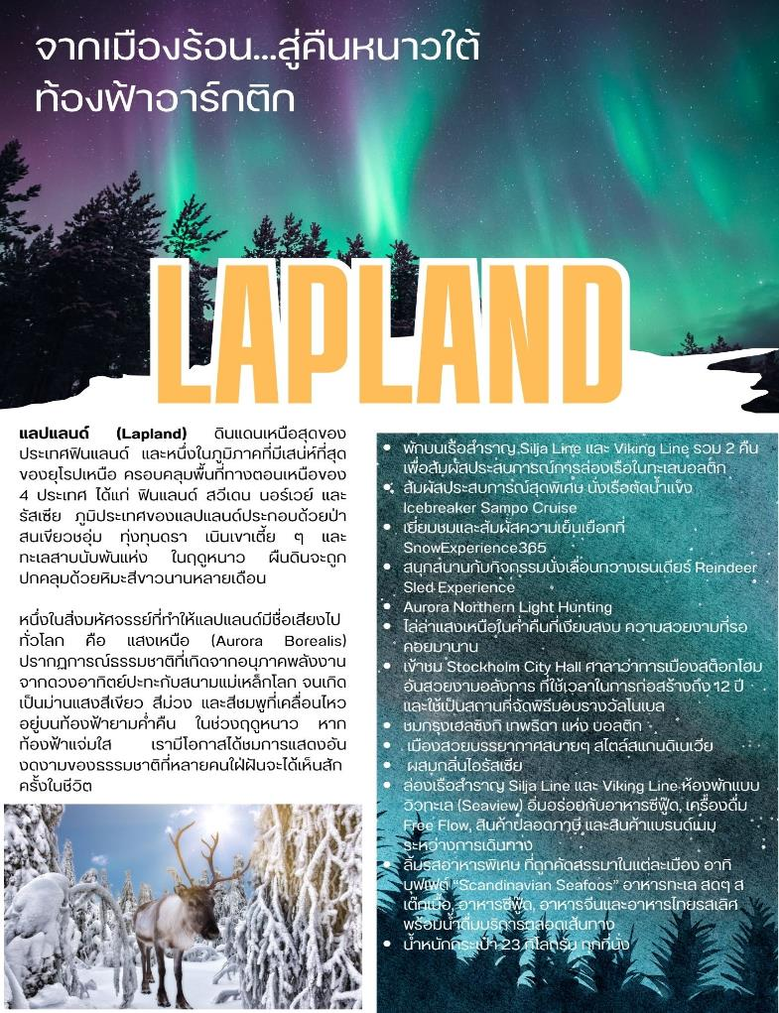
วันแรกของการเดินทาง(1) สนามบินสุวรรณภูมิ
20.00 น คณะพร้อมกัน ณ ท่าอากาศยานสุวรรณภูมิ อาคารผู้โดยสารขาออกระหว่างประเทศ ชั้น 4 เคาน์เตอร์สายการบินไทย แอร์เวย์ โดยมีเจ้าหน้าที่บริษัทฯ คอยอำนวยความสะดวกเรื่องบัตรโดยสารและสัมภาระ
วันที่สองของการเดินทาง(2) สต๊อกโฮล์ม - จุดชมวิวฟแยลล์กาตัน - เข้าชมศาลาว่าการสต๊อกโฮล์ม แกมล่าสแตน - ล่องเรือซิลเลียไลน์ สู่ กรุงเฮลซิงกิ
00.05 น ออกเดินทางสู่ กรุงสต๊อคโฮล์ม โดยสายการบินไทย แอร์เวย์ เที่ยวบินที่ TG960
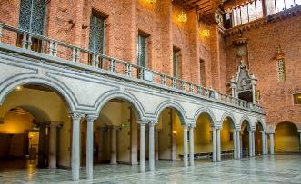
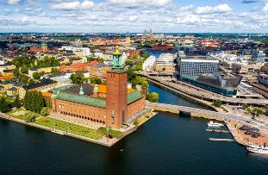
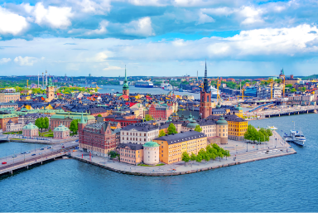
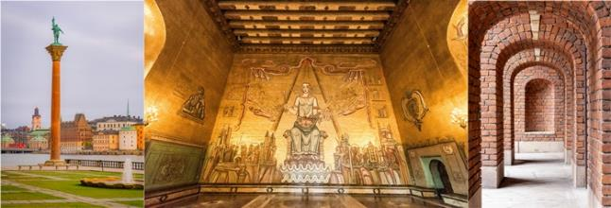
06.45 น เดินทางถึง สนามบินอารันด้า กรุงสต๊อกโฮล์ม ประเทศสวีเดน หลังจากผ่านพิธีการตรวจคนเข้าเมืองและรับสัมภาระเรียบร้อยแล้ว เดินทางเข้าสู่ใจกลางกรุงสต๊อกโฮล์ม เมืองหลวงและเมืองที่ใหญ่ที่สุดของประเทศสวีเดน เมืองที่ได้รับการขนานนามว่าเป็น “ราชินีแห่งสแกนดิเนเวีย” (The Queen of Scandinavia) ด้วยความงดงามที่ผสมผสานระหว่างธรรมชาติ ประวัติศาสตร์ และสถาปัตยกรรมสมัยใหม่ได้อย่างลงตัว นำท่านสู่ จุดชมวิว ฟแยลล์กาตัน (Fjällgatan) หนึ่งในจุดชมวิวที่สวยที่สุดของกรุงสตอกโฮล์ม และเป็นสถานที่ที่ชาวสวีเดนภาคภูมิใจ เพราะสามารถมองเห็นภาพพาโนรามาของเมืองหลวงได้อย่างงดงามที่สุดแห่งหนึ่ง บริเวณนี้ยังมีอาคารไม้เก่าแก่ที่ได้รับการอนุรักษ์ไว้เป็นอย่างดี หลายหลังมีอายุกว่า 300 ปี จากนั้น เดินทางสู่ Stockholm City Hall หรือ ศาลาว่าการกรุงสตอกโฮล์ม หนึ่งในอาคารที่มีชื่อเสียงที่สุดของประเทศสวีเดน และถือเป็นสัญลักษณ์สำคัญของเมืองหลวงแห่งนี้ และยังใช้เป็นสถานที่จัดงาน งานเลี้ยงฉลองรางวัลโนเบล (Nobel Prize Banquet) ซึ่งจัดขึ้นทุกวันที่ 10 ธันวาคม ของทุกปี เข้าชมภายในภายในอาคารมีห้องที่มีชื่อเสียงหลายแห่ง โดยเฉพาะ Blue Hall (ห้องโถงสีน้ำเงิน) ซึ่งแม้ชื่อจะบอกว่าสีน้ำเงิน แต่ผนังกลับเป็นอิฐแดงธรรมชาติ, Golden Hall (ห้องโถงทองคำ) ซึ่งตกแต่งด้วยกระเบื้องโมเสกสีทองกว่า 18 ล้านชิ้น จุดเด่นคือภาพ ราชินีแห่งทะเลสาบเมลาร์เรน (Queen of Lake Mälaren) บริเวณด้านนอกของอาคารจะเป็น ลานริมทะเลสาบ ที่สามารถมองเห็นวิวของเกาะต่างๆ ในกรุงสตอกโฮล์มได้อย่างสวยงาม โดยเฉพาะย่านเมืองเก่า Gamla Stan และเกาะ Riddarholmen จึงเป็นหนึ่งในจุดถ่ายภาพยอดนิยม
เที่ยง บริการอาหารกลางวัน ณ ภัตตาคาร
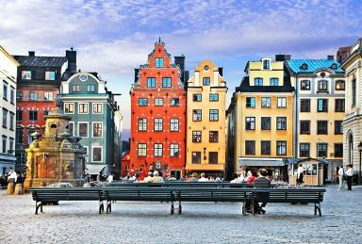
บ่าย เข้าสู่ ย่านเมืองเก่าแกมลาสตัน (Gamla Stan) ซึ่งเป็นจุดกำเนิดของกรุงสตอกโฮล์มเมื่อกว่า 750 ปีที่แล้ว ถนนหินกรวดแคบๆ บ้านเรือนสีสันสดใส และอาคารยุคกลางที่ได้รับการอนุรักษ์ไว้อย่างสมบูรณ์ ทำให้ที่นี่ได้รับการยกย่องว่าเป็นหนึ่งในย่านเมืองเก่าที่สวยที่สุดแห่งหนึ่งของยุโรป เก็บภาพชม พระราชวังหลวง (Royal Palace) ซึ่งเป็นหนึ่งในพระราชวังที่ยังใช้งานจริงและมีขนาดใหญ่ที่สุดในยุโรป มีห้องมากกว่า 600 ห้อง และยังเป็นสถานที่ประกอบพระราชพิธีสำคัญของราชวงศ์สวีเดน ใกล้กันคือ มหาวิหารสตอร์เชียร์คาน (Storkyrkan) มหาวิหารที่เก่าแก่ที่สุดในกรุงสตอกโฮล์ม มีประวัติยาวนานตั้งแต่ศตวรรษที่ 13 และ จัตุรัสสตอร์ตอร์เยต (Stortorget) จัตุรัสที่เก่าแก่ที่สุดของเมือง รายล้อมด้วยอาคารพ่อค้าสีสันสดใสที่กลายเป็นภาพจำของกรุงสตอกโฮล์ม สมควรแก่เวลาเดินทางสู่ท่าเรือซิลเลียไลน์
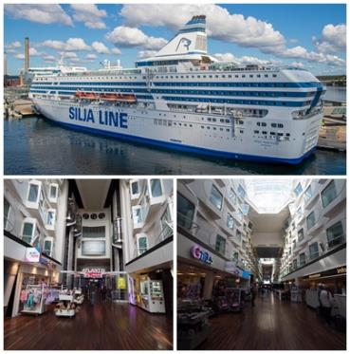
15.00 น นำท่านออกเดินทางสู่ กรุงเฮลซิงกิ เมืองหลวงแสนสวยของฟินแลนด์ โดยเรือสำราญซิลเรียไลน์ ซึ่งเป็นเรือสมุทรโดยสารขนาดใหญ่ที่สุดของแถบสแกนดิเนเวีย ล่องผ่านทะเลบอลติก เพลิดเพลินกับความสนุกสนานมากมายในเรือ อาทิ ภัตตาคาร, ร้านอาหาร, บาร์, ไนต์คลับ, ดิสโก้เธค, ศูนย์สันทนาการสำหรับครอบครัว ร้านค้าปลอดภาษี และเสี่ยงโชคในคาสิโนมีระดับชมวิวทิวทัศน์อันสวยงามของหมู่เกาะแก่งหิน ท่าเรือ และบ้านไม้สมัยศตวรรษที่ 19 ระหว่างสองเมืองหลวงมหาเสน่ห์แห่งท้องทะเล
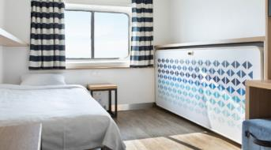
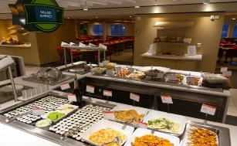
ค่ำ บริการอาหารมื้อค่ำ แบบบุฟเฟ่ต์อาหารทะเลเมนูพิเศษ สแกนดิเนเวียนซีฟู๊ด Scadinavian Seafood ณ ภัตตาคารภายในเรือ ประทับใจอาหารจากทะเลเหนือและทะเลบอลติก ทดลองชิมไข่ปลาคาเวียร์ และปลาแซลมอนแบบต่างๆพร้อมทั้ง เครื่องดื่มเบียร์ ไวน์เลิศรส(ไม่จำกัด สองชั่วโมง) เพลิดเพลินกับความหรูหราที่ไม่ธรรมดาในคืนพิเศษนี้
ที่พัก : บนเรือซิลเรีย ไลน์ (SILJA LINE) (SEASIDE CABIN) วิวทะเล

วันที่สามของการเดินทาง(3) กรุงเฮลซิงกิ - ชมเมือง - บินภายในสู่ อูลู (ฟินแลนด์)
เช้า บริการอาหารมื้อเช้าแบบสแกนดิเนเวีย ณ ห้องอาหารในเรือสำราญ
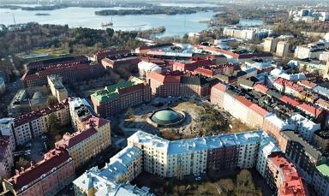
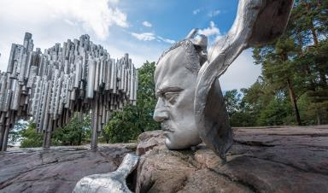
10.00 น เรือซิลเลียไลน์ จอดเทียบท่าเรียบร้อย เช็คสัมภาระก่อนเดินทางสู่ ใจกลางกรุงเฮลซิงกิ (Helsinki) เมืองหลวงและเมืองที่ใหญ่ที่สุดของประเทศฟินแลนด์ เมืองที่ได้รับการยกย่องว่าเป็นหนึ่งในเมืองที่น่าอยู่ที่สุดในโลก ด้วยการผสมผสานระหว่างธรรมชาติ สถาปัตยกรรม และการออกแบบร่วมสมัยได้อย่างลงตัว จนได้รับสมญานามว่า “ธิดาแห่งทะเลบอลติก” (Daughter of the Baltic) นำท่านชม อนุสาวรีย์ซิเบลิอุส (Sibelius Monument) ซึ่งสร้างขึ้นเพื่อรำลึกถึง ฌอง ซิเบลิอุส (Jean Sibelius) นักประพันธ์เพลงผู้ยิ่งใหญ่ที่สุดของฟินแลนด์ ผู้มีบทบาทสำคัญในการปลุกจิตสำนึกความเป็นชาติผ่านบทเพลงในช่วงที่ประเทศยังอยู่ภายใต้การปกครองของรัสเซีย อนุสาวรีย์แห่งนี้สร้างเสร็จในปี ค.ศ. 1967 มีลักษณะโดดเด่นเป็นท่อสเตนเลสกว่า 600 ท่อ จากนั้นเดินทางสู่ โบสถ์เทมเปลิโอคิโอ (Temppeliaukio Church) หรือที่รู้จักกันทั่วโลกในชื่อ Rock Church โบสถ์แห่งนี้สร้างเสร็จในปี ค.ศ. 1969 โดยสถาปนิกพี่น้อง Timo และ Tuomo Suomalainen จุดเด่นคือการเจาะพื้นที่ภายในภูเขาหินแกรนิตธรรมชาติ แล้วสร้างหลังคาทรงโดมที่หุ้มด้วยแผ่นทองแดง ทำให้ดูเหมือนโบสถ์ผุดขึ้นมาจากผืนหิน จากนั้นเข้าสู่ จัตุรัสเซเนต (Senate Square) ศูนย์กลางประวัติศาสตร์และหัวใจของกรุงเฮลซิงกิ รายล้อมด้วยอาคารสไตล์นีโอคลาสสิก ได้แก่ ทำเนียบรัฐบาล มหาวิทยาลัยเฮลซิงกิ หอสมุดแห่งชาติ และจุดเด่นที่สุดคือ มหาวิหารเฮลซิงกิ (Helsinki Cathedral) อาคารสีขาวสะอาดตาที่มียอดโดมสีเขียว ซึ่งกลายเป็นสัญลักษณ์ของประเทศฟินแลนด์ กลางจัตุรัสเป็นพระบรมราชานุสาวรีย์ของ พระเจ้าซาร์อเล็กซานเดอร์ที่ 2 แห่งรัสเซีย ผู้มีบทบาทสำคัญในการส่งเสริมสิทธิและวัฒนธรรมของชาวฟินแลนด์ในศตวรรษที่ 19
เที่ยง บริการอาหารกลางวัน ณ ภัตตาคาร
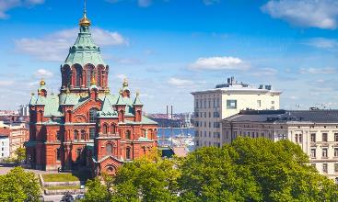
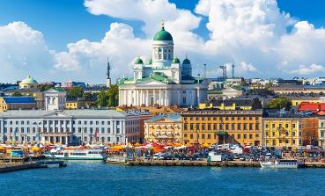
บ่าย หลังอาหาร นำท่านชม มหาวิหารอุสเปนสกี (Uspenski Cathedral) มหาวิหารคริสต์นิกายออร์โธดอกซ์ที่ใหญ่ที่สุดในยุโรปตะวันตก สร้างขึ้นเมื่อปี ค.ศ. 1868 ในช่วงที่ฟินแลนด์อยู่ภายใต้จักรวรรดิรัสเซีย มหาวิหารสร้างด้วยอิฐสีแดง มีโดมหัวหอมสีเขียวและยอดสีทองจำนวน 13 ยอด ซึ่งหมายถึงพระเยซูคริสต์และอัครสาวกทั้ง 12 องค์ ตั้งอยู่บนเนินเขา Katajanokka ทำให้สามารถมองเห็นได้อย่างโดดเด่นจากหลายมุมของเมือง ภายในตกแต่งอย่างวิจิตรด้วยภาพไอคอน เครื่องประดับสีทอง และศิลปกรรมแบบไบแซนไทน์ สะท้อนอิทธิพลของศาสนาคริสต์นิกายออร์โธดอกซ์ที่มีต่อประวัติศาสตร์ของฟินแลนด์ จากนั้นนำท่านเข้าสู่ Market Square (Kauppatori) หรือ “ตลาดกลางแจ้ง” ที่มีชื่อเสียงที่สุดของกรุงเฮลซิงกิ และเป็นหนึ่งในสถานที่ที่สะท้อนวิถีชีวิตของชาวฟินแลนด์ได้ดีที่สุด ตลาดแห่งนี้ตั้งอยู่ริมอ่าวฟินแลนด์ ด้านหน้าท่าเรือเฮลซิงกิ โดยมี ทำเนียบประธานาธิบดี, Uspenski Cathedral และ Senate Square อยู่ไม่ไกล จึงถือเป็นศูนย์กลางทั้งด้านการค้า การท่องเที่ยว และการคมนาคมมาตั้งแต่ศตวรรษที่ 19 บรรยากาศของที่นี่เต็มไปด้วยแผงขายสินค้าท้องถิ่น ทั้งอาหารทะเลสด ปลาแซลมอนรมควัน กุ้งตัวใหญ่ คาเวียร์ ปลาเฮร์ริงดอง รวมถึงเนื้อเรนเดียร์และขนมพื้นเมืองของฟินแลนด์ นอกจากนี้ยังมีผลไม้ตามฤดูกาล เห็ดป่าจากฟินแลนด์ และเบอร์รี่นานาชนิด ซึ่งได้รับการยกย่องว่ามีคุณภาพดีที่สุดแห่งหนึ่งในยุโรป สำหรับของฝากจะพบกับงานหัตถกรรมพื้นเมือง เครื่องหนัง ผลิตภัณฑ์จากไม้ เบอร์ชและไม้สน งานผ้าขนสัตว์ เสื้อกันหนาว และของที่ระลึกที่สะท้อนเอกลักษณ์ของประเทศฟินแลนด์
ค่ำ บริการอาหารเย็น ณ ภัตตาคาร
......... สมควรแก่เวลา เดินทางสู่ สนามบินเฮลซิงกิ
......... เดินทางสู่ สนามบินเมืองอูลู โดยสายการบินฟินแอร์ เที่ยวบินที่ .............
......... เดินทางถึงสนามบินอูลู หลังจากรับสัมภาระเรียบร้อยแล้ว เดินทางเข้าที่พัก
ที่พัก: RADISSON BLU HOTEL,SCANDIC OULU CITY หรือที่พักระดับใกล้เคียง
วันที่สี่ของการเดินทาง(3) อูลู - เคมิ - เข้าชมภัตตาคารน้ำแข็งSnowExperience365
ล่องเรือตัดน้ำแข็ง (ARKTIS ICE BREAKER) - พักโรงแรมกระจก “Seaside Glass Villas”
เช้า บริการอาหารเช้า ณ ห้องอาหารของโรงแรม
หลังอาหาร เมืองทางทิศตะวันตกของแลปแลนด์ ซึ่งเป็นเมืองท่าเรือที่อยู่ริมทะเลบอธเนีย ในเขตแลปแลนด์ของฟินแลนด์ ในช่วงฤดูหนาว ทะเลในบริเวณนี้จะกลายเป็นน้ำแข็ง ทั้งหมด ซึ่งจะต้องใช้เรือตัดน้ำแข็งในการช่วยทำเส้นทางให้เรือออกสู่ มหาสมุทรได้ นำท่านเข้าชมภายใน SnowExperience365 หนึ่งในสถานที่ท่องเที่ยวที่มีเอกลักษณ์ที่สุดของประเทศฟินแลนด์ และเป็นส่วนหนึ่งของ SnowCastle Resort เมืองเคมิ บริเวณชายฝั่งอ่าวบอทเนีย (Gulf of Bothnia) ภายในรายล้อมด้วย ประติมากรรมน้ำแข็ง ที่แกะสลักอย่างประณีตโดยช่างฝีมือชาวฟินแลนด์ หนึ่งในกิจกรรมที่ได้รับความนิยมคือ สไลเดอร์น้ำแข็ง (Ice Slide) ที่เปิดโอกาสให้ทั้งเด็กและผู้ใหญ่ได้สนุกกับการลื่นลงบนรางน้ำแข็ง นอกจากนี้ยังมี Ice Bar และโต๊ะอาหารที่ทำจากน้ำแข็งทั้งหมด
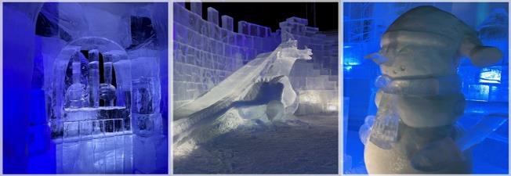

เที่ยง บริการอาหารกลางวัน ณ ภัตตาคาร
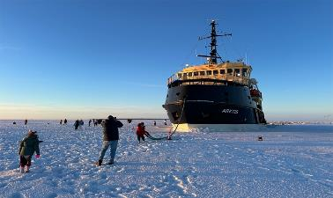
นำท่านเดินทางเข้าสู่ ท่าเรือ นำท่านสัมผัสประสบการณ์อันแปลกใหม่กับการโดยสารไปบน “เรือตัดน้ำแข็ง” (Ice Breaker Cruise) เรือตัดน้ำแข็งลำเดียวที่เปิดโอกาส ให้นักท่องเที่ยวเข้าชมเรือจะล่องบนน้ำแข็งที่ปกปิดผิวทะเลหนานับเมตร ซึ่งเรือลำนี้เองจะเป็นเรือตัดน้ำแข็งที่ใช้ในฤดูหนาวของประเทศฟินแลนด์ตั้งแต่ปีนี้เป็นต้นไป เรือลำนี้จะทำให้น้ำแข็งแตกเป็นช่องทางเพื่อการเดินเรือสินค้าในช่วงฤดูหนาว เรือจอดค้างบนน้ำแข็งกลางทะเล *** มีเวลาให้ท่านได้ลงมาเดินเล่นหรือถ่ายรูปบนทะเลน้ำแข็งบอลติกหรือทดลองสวมชุดชูชีพพิเศษที่ทำขึ้นเพื่อใช้ในการลอยตัวใน ทะเลน้ำแข็ง ที่มีอุณหภูมิต่ำกว่าศูนย์องศา ได้อย่างจุใจ *** พร้อมรับประกาศนียบัตรที่ระลึกการมาเยือนเรือตัดน้ำแข็ง *** มีเวลาให้ท่านได้ลงมาเดินเล่นหรือถ่ายรูปบนทะเลน้ำแข็งบอลติกหรือทดลองสวมชุดชูชีพพิเศษที่ทำขึ้นเพื่อใช้ในการลอยตัวใน ทะเลน้ำแข็ง ที่มีอุณหภูมิต่ำกว่าศูนย์องศา ได้อย่างจุใจ *** (หมายเหตุ : สำหรับกิจกรรมลอยตัวในในทะเล จำกัดสำหรับผู้มีความสูง 145 เซนติเมตรขึ้นไป)
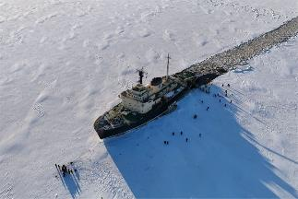
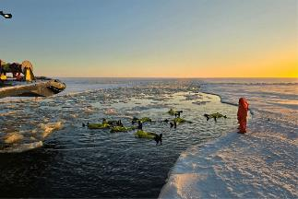

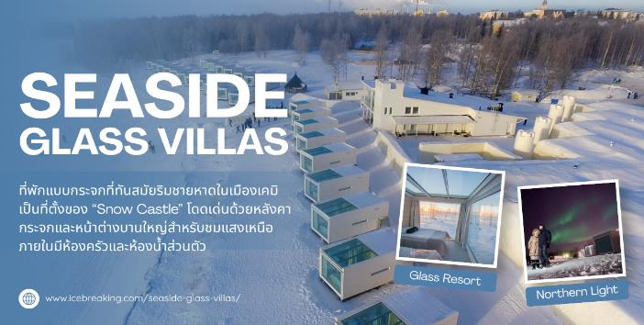
ค่ำ บริการอาหารมื้อค่ำ ณ ห้องอาหารของโรงแรม
ที่พัก : SEASIDE GLASS VILLAS, KEMI หรือที่พักระดับใกล้เคียง
*** หมายเหตุ : กรณีที่พักเต็ม ทางบริษัทฯ ขออนุญาตปรับเปลี่ยนที่พักระดับใกล้เคียงเป็นการทดแทน ***
วันที่ห้าของการเดินทาง(5) เคมิ - โรวาเนียมิ - หมู่บ้านซานตา คลอส - นั่งเลื่อนกวางเรนเดียร์ ล่าแสงเหนือโดยรถโค้ช
เช้า บริการอาหารเช้า ณ ห้องอาหารของโรงแรม
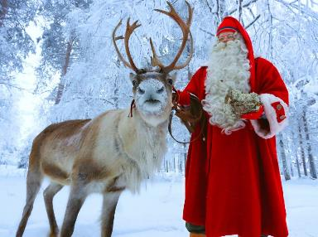
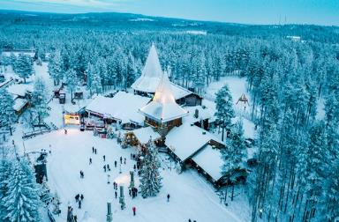
หลังอาหาร เดินทางสู่ “เมืองโรวาเนียมิ” (Rovaniemi) เมืองหลวงของแคว้นแลปแลนด์ (Lapland) ทางตอนเหนือของประเทศฟินแลนด์ และเป็นหนึ่งในจุดหมายปลายทางที่มีชื่อเสียงที่สุดของโลกสำหรับผู้ที่ใฝ่ฝันจะมาเยือน ดินแดนของซานตาคลอส เมืองแห่งนี้ตั้งอยู่บริเวณ เส้นอาร์กติกเซอร์เคิล (Arctic Circle) มีแม่น้ำสายสำคัญสองสาย คือ แม่น้ำเคมิ (Kemijoki) และ แม่น้ำอูนัส (Ounasjoki) ไหลมาบรรจบกันที่เมืองแห่งนี้ ทำให้โรวาเนียมิเป็นศูนย์กลางของผู้คนในแลปแลนด์มาตั้งแต่อดีต ทั้งในด้านการค้า การคมนาคม และวัฒนธรรมของชนพื้นเมือง ชาวซามิ (Sámi) ซึ่งอาศัยอยู่ในแถบอาร์กติกมานานหลายพันปี จากนั้นเดินทางเข้าสู่หมู่บ่าน ซานตา คลอส (Santa Claus Village) ที่เปิดให้บริการตั้งแต่ปี ค.ศ. 1985 ไฮไลต์ของหมู่บ้านคือ สำนักงานของซานตาคลอส (Santa Claus Office) ซึ่งทุกท่านสามารถเข้าไปพบกับซานตาคลอสตัวจริง ถ่ายภาพ และพูดคุยกับคุณลุงใจดีที่พร้อมต้อนรับผู้มาเยือนจากทุกประเทศ อีกหนึ่งจุดที่ไม่ควรพลาดคือ เส้นอาร์กติกเซอร์เคิล (Arctic Circle Line) ซึ่งพาดผ่านกลางหมู่บ้าน ภายในหมู่บ้านยังเต็มไปด้วยร้านขายของที่ระลึก ร้านอาหาร คาเฟ่ และสินค้าท้องถิ่นของแลปแลนด์ เช่น ผลิตภัณฑ์จากไม้เบิร์ช หนังเรนเดียร์ งานหัตถกรรมของชาวซามิ ช็อกโกแลต และของตกแต่งคริสต์มาสที่จำหน่ายตลอดทั้งปี
เที่ยง บริการอาหารกลางวัน ณ ภัตตาคาร

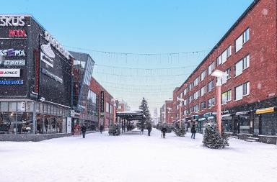
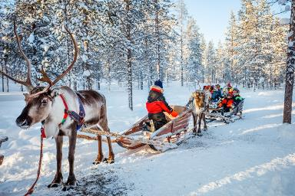
บ่าย จากนั้น ให้ท่านได้ทดลองประสบการณ์ “นั่งเลื่อนกวางเรนเดียร์” (Reindeer Sled Experience) การนั่งเลื่อนลากโดยกวางเรนเดียร์ ซึ่งเป็นสัตว์คู่ชีวิตของชาวซามิมานานหลายพันปี ใช้สำหรับการเดินทาง การขนส่ง และเป็นส่วนหนึ่งของวิถีชีวิตในดินแดนอาร์กติก ปัจจุบันฟินแลนด์มีกวางเรนเดียร์ประมาณ 200,000 ตัว ซึ่งมีจำนวนใกล้เคียงกับประชากรในแคว้นแลปแลนด์ นำท่านเข้าสู่ใจกลางเมืองโรวาเนียมิ ท่านจะสังเกตเห็นว่าอาคารส่วนใหญ่มีความสูงเพียง 2–5 ชั้น เนื่องจากเมืองได้รับการสร้างขึ้นใหม่เกือบทั้งหมดหลังสงครามโลกครั้งที่ 2 ใจกลางเมืองสามารถเดินเที่ยวได้สะดวก ไม่ว่าจะเป็น Lordi's Square จัตุรัสกลางเมือง ห้าวสรรพสินค้า Sampokeskus Shopping Centre ที่มีสินค้าสินค้าท้องถิ่นมากมาย ไม่ว่าจะเป็นผลิตภัณฑ์จาก ไม้เบิร์ช, หนังกวางเรนเดียร์, งานหัตถกรรมของชาวซามิ, มีดพื้นเมืองฟินแลนด์ หรือของตกแต่งธีมคริสต์มาส ซึ่งล้วนเป็นของฝากยอดนิยมจากแลปแลนด์ หากเดินไปถึงริมแม่น้ำ Kemijoki ทุกท่านจะได้สัมผัสบรรยากาศที่เงียบสงบ มองเห็นสะพาน Jätkänkynttilä (Lumberjack's Candle Bridge) สัญลักษณ์สำคัญของเมือง
ค่ำ บริการอาหารค่ำ ณ ภัตตาคาร
ที่พัก: SCANDIC CITY HOTEL , SOKOS HOTEL, หรือที่พักระดับใกล้เคียง
*** หมายเหตุ : กรณีที่พักเต็ม ทางบริษัทฯ ขออนุญาตปรับเปลี่ยนเมืองใกล้เคียงเป็นการทดแทน ***

*** กิจกรรมล่าแสงเหนือ Aurora Northern Light Hunting ***
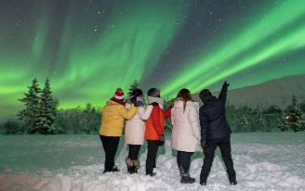
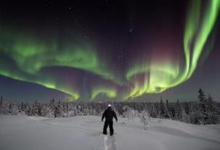

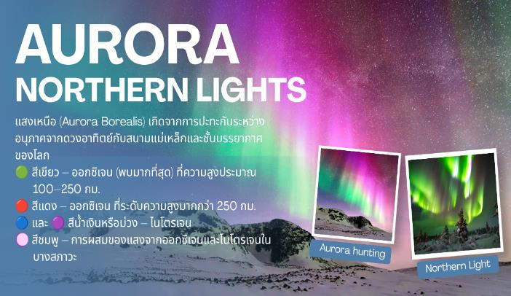
21.00 น นำท่าน ตามล่าหาแสงเหนือ (Northern lights) หรือ แสงออโรร่า (Aurora borealis) เป็นปรากฏการณ์ทางธรรมชาติที่จะปรากฏในตอนกลางคืนยามที่ท้องฟ้าโปร่ง ในช่วงหน้าหนาวเท่านั้น ซึ่งแสงออโรร่า (Aurora borealis) จะปรากฎเป็นแสงสีเขียวที่พาดผ่านท้องฟ้ายามค่ำคืน *** การพบเห็นปรากฏการณ์แสงเหนือ เป็นปรากฏการณ์ทาง ธรรมชาติไม่สามารถกำหนดหรือทราบล่วงหน้าได้โอกาสที่จะได้เห็นขึ้นอยู่กับสภาพอากาศเป็นสำคัญ และ โปรแกรมอาจมีการปรับเปลี่ยนได้ตามความเหมาะสม ***
วันที่ห้าของการเดินทาง(3) โรวาเนียมิ - ขับสโนว์โมบิล - เข้าชมพิพิธภัณฑ์
“Arktikum Science Centre & Museum”
เช้า บริการอาหารเช้า ณ ห้องอาหารของโรงแรม
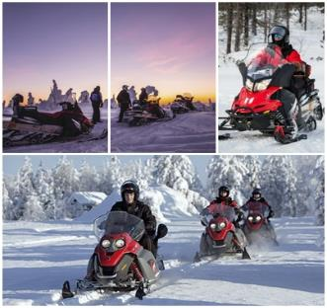
หลังอาหาร นำท่านสนุกเพลินเพลินในการขับสโนว์ โมบิล ตะลุยดินแดนแห่งความสุขกลางหิมะ ให้คณะเปลี่ยนชุดกันหนาวแบบพิเศษ ซึ่งประกอบด้วย ชุดเทอร์มอล รองเท้าบู๊ต ผ้าพันคอ ถุงมือ และหมวกกันน็อก จากนั้นฟังคำแนะนำการขับขี่เพื่อความปลอดภัย สนุกสนานกับโปรแกรมที่พิเศษสุด “อาร์กติก สโนว์ซาฟารี” (Arctic Snow Safari) สัมผัสกับประสบการณ์ใหม่ ด้วยการขับ “สโนว์โมบิล” (Snowmobile) หรือเจ้าตีนตะขาบติดสกี โลดแล่นไปตามทุ่งหิมะ ลัดเลาะป่าน้ำแข็ง ผ่านชมทัศนียภาพของหิมะกว้างไกลสุดสายตาโดยจะมีไกด์ท้องถิ่นขับนำทางและปิดท้ายขบวน
(*** ขับสโนว์โมบิล คันละสองท่าน หากต้องการขับคนเดียวจ่ายเพิ่มท่านละ 6,500 บาท / มีชุดกันหนาว ถุงมือ หมวกนิรภัย และรองเท้าลุยหิมะเตรียมไว้บริการทุกท่าน ***)
เที่ยง บริการอาหารกลางวัน ณ ภัตตาคาร
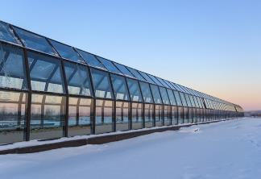
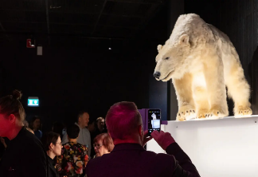
บ่าย หลังอาหาร นำท่านเข้าชม พิพิธภัณฑ์ “Arktikum Science Centre & Museum” หนึ่งในพิพิธภัณฑ์และศูนย์การเรียนรู้ที่มีชื่อเสียงที่สุดของฟินแลนด์ เปิดให้บริการในปี ค.ศ. 1992 ภายในพิพิธภัณฑ์ ท่านจะได้เรียนรู้เรื่องราวของ ดินแดนอาร์กติก ตั้งแต่กำเนิดภูมิประเทศ ธารน้ำแข็ง ระบบนิเวศ สัตว์ป่าอย่างหมีขั้วโลก สุนัขจิ้งจอกอาร์กติก และกวางเรนเดียร์ อีกส่วนที่น่าสนใจคือการนำเสนอ วิถีชีวิตของชาวซามิ (Sámi) ชนพื้นเมืองดั้งเดิมของยุโรปเหนือ ซึ่งอาศัยอยู่ในเขตฟินแลนด์ สวีเดน นอร์เวย์ และรัสเซียมานานหลายพันปี อีกหนึ่งไฮไลต์ที่หลายคนชื่นชอบ คือการจัดแสดงเกี่ยวกับ แสงเหนือ (Aurora Borealis) ที่อธิบายทั้งความเชื่อของผู้คนในอดีตและหลักการทางวิทยาศาสตร์ที่ทำให้เกิดปรากฏการณ์ธรรมชาติอันงดงามนี้ บรรยากาศของเมืองกลับอบอุ่นและเรียบง่าย ผู้คนใช้ชีวิตอย่างไม่เร่งรีบ ถนนสายหลักของเมืองเต็มไปด้วยร้านกาแฟ ร้านอาหาร ร้านขายของที่ระลึก และร้านแบรนด์ท้องถิ่นที่สะท้อนวิถีชีวิตแบบฟินแลนด์ได้เป็นอย่างดี
ค่ำ บริการอาหารค่ำ ณ ภัตตาคาร
ที่พัก: SOKOS HOTEL, SCANDIC CITY HOTEL หรือที่พักระดับใกล้เคียง
*** หมายเหตุ : กรณีที่พักเต็ม ทางบริษัทฯ ขออนุญาตปรับเปลี่ยนเมืองใกล้เคียงเป็นการทดแทน ***
วันที่เจ็ดของการเดินทาง(7) โรวาเนียมิ - เฮลซิงกิ - ช้อปปิ้งย่านถนนเอสปลานาดิ - ตูรกุ
ล่องเรือไวกิงไลน์(วิวทะเล) สู่ กรุงสต๊อกโฮล์ม
เช้า บริการอาหารเช้า ณ ห้องอาหารของโรงแรม (หรือ Breakfast Box)
หลังอาหาร เดินทางสู่ สนามบินโรวาเนียมิ
......... ออกเดินทางกลับ กรุงเฮลซิงกิ โดยสายการบินฟินแอร์ เที่ยวบินที่ .........
......... เดินทางถึง สนามบินเฮลซิงกิ หลังจากรับสัมภาระเรียบร้อยแล้ว
เที่ยง บริการอาหารกลางวัน ณ ภัตตาคาร
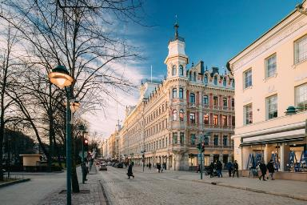
นำท่านเข้าสู่ “ย่านถนนเอสปลานาดิ” (Esplanadi) ถนนสายนี้ได้รับการออกแบบตั้งแต่ช่วงต้นคริสต์ศตวรรษที่ 19 ถนนแห่งนี้ถูกสร้างขึ้นให้มีบรรยากาศคล้ายถนนสายหรูของเมืองหลวงในยุโรป ถือว่าเป็นย่านช้อปปิ้งที่ดีที่สุดแห่งหนึ่งของเฮลซิงกิ มีห้างสรรพสินค้า Stockmann ห้างสรรพสินค้าที่ใหญ่และเก่าแก่ที่สุดของฟินแลนด์ มีทั้งแฟชั่น เครื่องสำอาง ของใช้ และแบรนด์หรูมากมายมีแบรนด์สินค้าชื่อดังมากมาย เช่น Marimekko, Louis Vuitton, Gucci, Prada, Max Mara, Burberry, Samsonite เป็นต้น หรือแวะจิบกาแฟที่ร้าน Café Kappeli คาเฟ่เก่าแก่ที่เปิดให้บริการมาตั้งแต่ปี ค.ศ. 1867 ซึ่งเคยเป็นสถานที่พบปะของศิลปิน นักเขียน และนักดนตรีชื่อดังของประเทศ ปัจจุบันยังคงเป็นหนึ่งในคาเฟ่ที่ได้รับความนิยมมากที่สุดแห่งหนึ่งของเฮลซิงกิ
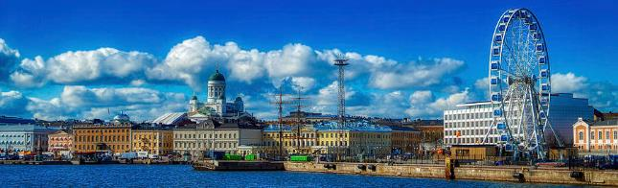

ได้เวลาอันสมควร นำท่านเดินทางสู่ ท่าเรือไวกิ้งไลน์ (Viking Line) เมืองตูรกุ (Turku)
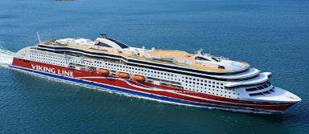
20.55 น. เดินทางสู่ ท่าเรือไวกิ้งไลน์ (Viking Line) นำท่านเช็คอินเข้าสู่เรือสำราญขนาดใหญ่ ที่ให้บริการเดินเรือระหว่างแผ่นดินใหญ่ของสวีเดน และฟินแลนด์ ที่เริ่มให้บริการในช่วงปลายฤดูใบไม้ผลิปี 1959 เรือ Viking Line ผสมผสานความหรูหราและความโอ่อ่า เป็นที่รู้จักกันอย่างแพร่หลายว่าเป็นหนึ่งในผู้ให้ บริการเรือเฟอร์รี่ที่ดีที่สุดภูมิภาคทะเลบอลติก โดยเรือให้ความบันเทิงมากมาย อาหารและเครื่องดื่มชั้นดี และโอกาสในการช้อปปิ้งที่ยอดเยี่ยมบนเรือ เดินทางสู่ เมืองตุรกู ประเทศฟินแลนด์
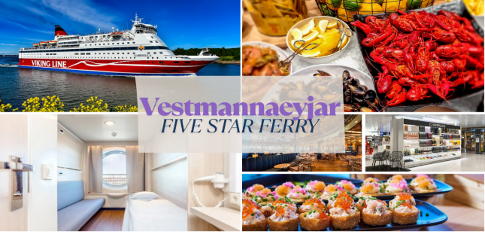

ค่ำ บริการอาหารมื้อค่ำ แบบบุฟเฟ่ต์อาหารทะเลเมนูพิเศษ สแกนดิเนเวียนซีฟู๊ด Scadinavian Seafood ณ ภัตตาคารภายในเรือ ประทับใจอาหารจากทะเลเหนือและทะเลบอลติก ทดลองชิมไข่ปลาคาร์เวีย และปลาแซลมอนแบบต่างๆพร้อมทั้งชิมไวน์เลิศรส
พักที่: เรือ VIKING LINE พักห้องละ 2 ท่าน (SEASIDE CABIN) วิวทะเล
วันที่แปดของการเดินทาง(8) สต๊อกโฮล์ม - ซิกทูน่า - เดินทางกลับ
เช้า บริการอาหารเช้า ณ ห้องอาหารของเรือไวกิ้งไลน์
06.30 น เรือไวกิ้งไลน์ จอดเทียบท่าเรียบร้อย เช็คสัมภาระ ก่อนเดินทางสู่ “เมืองซิกทูน่า” (Sigtuna) (49 กม.) เมืองเล็กแสนสงบที่ตั้งอยู่ริมทะเลสาบเมลาร์เรน (Lake Mälaren) และได้รับการยกย่องว่าเป็น เมืองแห่งแรกของประเทศสวีเดน ก่อตั้งขึ้นราวปี ค.ศ. 980 โดยกษัตริย์เอริคผู้ทรงชัย (Erik the Victorious) เมืองแห่งนี้จึงเปรียบเสมือนจุดเริ่มต้นของประวัติศาสตร์การก่อร่างสร้างชาติสวีเดน และยังคงรักษาผังเมืองดั้งเดิมที่มีอายุกว่าพันปีไว้ได้อย่างน่าประทับใจ เข้าสู่ถนนสายหลักของเมือง “Stora Gatan” ถือเป็นถนนสายการค้าที่ยังคงใช้งานต่อเนื่องมายาวนานที่สุดสายหนึ่งของสวีเดน สองข้างทางเรียงรายด้วยบ้านไม้สีสันสดใส คาเฟ่น่ารัก ร้านงานฝีมือ และร้านขายของที่ระลึก ให้บรรยากาศอบอุ่นแบบเมืองเล็กสแกนดิเนเวีย เหมาะสำหรับการเดินเล่น ถ่ายภาพ และสัมผัสวิถีชีวิตที่เรียบง่ายของชาวสวีเดน ภายในเมืองยังมีซากโบสถ์ยุคกลางหลายแห่ง เช่น โบสถ์เซนต์โอลอฟ (St. Olof's Church) และโบสถ์เซนต์เพอร์ (St. Per's Church) ที่สะท้อนให้เห็นถึงการเปลี่ยนผ่านจากยุคไวกิ้งสู่ยุคคริสต์ศาสนา ถ่ายเป็นที่ระลึกกับสัญลักษณ์ของเมือง “ศาลาว่าการเมือง” (Town Hall) ซึ่งสร้างขึ้นเมื่อปี ค.ศ. 1744 และได้รับการขนานนามว่าเป็น ศาลาว่าการที่เล็กที่สุดในสวีเดน
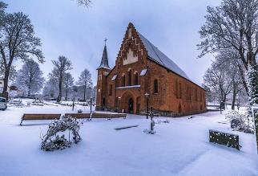
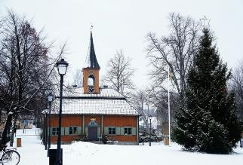

ได้เวลาอันสมควร นำท่านออกเดินทางสู่ สนามบินอลันด้า (18 กม.) มีเวลาให้ท่านทำ Tax Refund ก่อนเดินทางกลับ
13.00 น เดินทางสู่ สนามบินสุวรรณภูมิ โดยสายการบินไทย แอร์เวย์ เที่ยวบินที่ TG961

วันที่เก้าของการเดินทาง(9) สนามบินสุวรรณภูมิ (กรุงเทพฯ)
05.45 น เดินทางถึงสนามบินสุวรรณภูมิโดยสวัสดิภาพ
************** SWEDEN - FINLAND 9 DAYS 6 NIGHT **************
*** หมายเหตุ...โปรแกรมการเดินทางอาจเปลี่ยนแปลงได้ตามความเหมะสม เนื่องจากสภาพ ลม ฟ้า อากาศ,การล่าช้าอันเนื่องมาจากสายการบิน และสถานการณ์ในต่างประเทศที่ทางคณะเดินทางในขณะนั้น เพื่อความปลอดภัยในการเดินทาง โดยบริษัทฯ ได้มอบหมายให้ หัวหน้าทัวร์ผู้นำทัวร์ มีอำนาจตัดสินใจ ณ ขณะนั้นทั้งนี้การตัดสินใจ จะคำนึงถึงผลประโยชน์ของหมู่คณะเป็นสำคัญ เมื่อท่านทำการจองและชำระเงินมัดจำแล้ว บริษัทฯ ถือว่าท่านได้ยอมรับเงื่อนไขของทางบริษัทฯ แล้ว

อัตราค่าบริการ รวมค่าวีซ่า & ทิปไกด์ท้องถิ่น & น้ำดื่มบริการบนรถ
กำหนดการเดินทาง | ผู้ใหญ่พัก  ห้องละ 2 ท่าน | เด็กอายุต่ำกว่า 12 ปี  พักกับผู้ใหญ่ 1 ท่าน | เด็กอายุต่ำกว่า 12 ปี  พักกับผู้ใหญ่ 2 ท่าน (เสริมเตียง) | พักเดี่ยว  เพิ่มท่านละ
05 - 13 ธ.ค.69 | 199,900 | 199,900 | 199,900 | 49,900
26 ธ.ค.69 - 03 ม.ค.70  “เทศกาลปีใหม่” | 229,900 | 229,900 | 229,900 | 55,900
29 ม.ค. - 06 ก.พ.70 | 199,900 | 199,900 | 199,900 | 49,900
13 - 21 ก.พ.70 | 199,900 | 199,900 | 199,900 | 49,900
20 - 28 ก.พ. 70 | 199,900 | 199,900 | 199,900 | 49,900
06 - 14 มี.ค. 70 | 199,900 | 199,900 | 199,900 | 49,900
20 - 28 มี.ค. 70 | 199,900 | 199,900 | 199,900 | 49,900
27 มี.ค. - 04 เม.ย. 70 | 199,900 | 199,900 | 199,900 | 49,900
09 - 17 เม.ย.70  “เทศกาลสงกรานต์” | 199,900 | 199,900 | 199,900 | 49,900
ท่านที่ต้องการเดินทางโดยชั้นธุรกิจ BUSINESS CLASS กรุณาสอบถามราคาเพิ่มเติม

อัตราค่าบริการนี้รวม
- ค่าตั๋วเครื่องบินไป-กลับ กรุงเทพฯ-สต๊อกโฮล์ม-กรุงเทพฯ (และไฟล์ทภายในประเทศ 2 เที่ยว)
- ค่ารถปรับอากาศนำเที่ยวตามระบุไว้ในรายการ พร้อมคนขับรถที่ชำนาญเส้นทาง กฎหมายในยุโรปไม่อนุญาตให้คนขับรถเกิน 12 ช.ม./วัน
- โรงแรมที่พักตามระบุหรือเทียบเท่าในระดับเดียวกัน ราคาโรงแรมจะปรับขึ้น 3-4 เท่าตัว หากวันเข้าพักตรงกับงานเทศกาลหรือการประชุมต่างๆ อันเป็นผลที่ทำให้ต้องมีการปรับเปลี่ยนย้ายเมือง โดยคำนึงถึงความเหมาะสมเป็นหลัก
- ค่าธรรมเนียมในการยื่นวีซ่ายุโรปหรือกลุ่มเชงเก้นวีซ่า และค่าธรรมเนียมวีซ่า ทางสถานทูตไม่คืนให้ท่านไม่ว่าท่านจะผ่านการพิจารณาหรือไม่ก็ตาม
- ค่าอาหารที่ระบุในรายการ ให้ท่านได้เลิศรสกับอาหารท้องถิ่นในแต่ละประเทศ
- ค่าบริการนำทัวร์โดยหัวหน้าทัวร์ผู้มีประสบการณ์นำเที่ยวให้ความรู้ และคอยดูแลอำนวยความสะดวกตลอดการเดินทาง
- ค่าประกันสุขภาพและอุบัติเหตุในการเดินทางวงเงินท่านละ 1,000,000.-บาท (ขึ้นอยู่กับเงื่อนไขกรมธรรม์) หากท่านอายุเกิน 75 ปี หรือไม่ได้เดินทางไปและกลับพร้อมกรุ๊ป ท่านจำเป็นต้องซื้อประกันเพิ่ม
- ค่าทิปพนักงานขับรถและพนักงานบริกร ระหว่างการท่องเที่ยวในยุโรป
อัตราค่าบริการนี้ไม่รวม
- ค่าภาษีมูลค่าเพิ่ม 7% และค่าภาษีหัก ณ ที่จ่าย 3%
- ค่าใช้จ่ายส่วนตัว อาทิ ค่าโทรศัพท์ , ค่าซักรีด , ค่าเครื่องดื่มและอาหารนอกเหนือจากที่ระบุในรายการ
- ค่าผกผันของภาษีน้ำมันที่ทางสายการบินแจ้งเปลี่ยนแปลงกะทันหัน
- ค่าทิปหัวหน้าทัวร์ วันละ 100 บาท / ท่าน / วัน (หากท่านประทับใจในการบริการ)
- *** สายการบินไทย แอร์เวย์ จำกัดกระเป๋าที่ใช้โหลดใต้ท้องเครื่องได้เพียง 1 ชิ้นเท่านั้น น้ำหนักไม่เกิน 23 กิโลกรัม (สูงไม่เกิน 158เซนติเมตร) และกระเป๋าถือขึ้นเครื่อง 1 ชิ้น น้ำหนักไม่เกิน 8 กิโลกรัม (ขนาดไม่เกิน 45 x 25 เซนติเมตร) ***
เงื่อนไขการสำรองที่นั่ง และการชำระเงิน
- กรุณาจองล่วงหน้าพร้อมชำระงวดแรก 100,000.-บาท ก่อนการเดินทาง พร้อมแฟกซ์สำเนาหน้าหนังสือเดินทาง Passport มายังบริษัท และค่าใช้จ่ายส่วนที่เหลือกรุณาชำระก่อนการเดินทางไม่น้อยกว่า 20 วัน มิฉะนั้นจะถือว่าท่านยกเลิกการเดินทาง
- บริษัทฯขอสงวนสิทธิ์ยกเลิกการเดินทางก่อนล่วงหน้า 30 วัน ซึ่งจะเกิดขึ้นได้ก็ต่อเมื่อไม่สามารถทำกรุ๊ปได้อย่างน้อย 15 ท่าน และหรือ ผู้ร่วมเดินทางในคณะไม่สามารถผ่านการพิจารณาวีซ่าได้ครบ 15 ท่าน ซึ่งในกรณีนี้ ทางบริษัทฯ ยินดีคืนเงินให้ทั้งหมดหักค่าธรรมเนียมวีซ่า หรือจัดหาคณะทัวร์อื่นให้ ถ้าท่านต้องการ
- บริษัทฯขอสงวนสิทธิ์ที่จะเปลี่ยนแปลงรายละเอียดบางประการในทัวร์นี้ เมื่อเกิดเหตุจำเป็น สุดวิสัย จนไม่อาจแก้ไขได้ และจะไม่รับผิดชอบใดๆ ในกรณีที่สูญหาย สูญเสียหรือได้รับบาดเจ็บ ที่นอกเหนือความ รับผิดชอบของหัวหน้าทัวร์และเหตุสุดวิสัยบางประการเช่น การนัดหยุดงาน ภัยธรรมชาติ การจลาจล ต่างๆ
- เนื่องจากรายการทัวร์นี้เป็นแบบเหมาจ่ายเบ็ดเสร็จ หากท่านสละสิทธิ์การใช้บริการใดๆตามรายการ หรือถูกปฏิเสธการเข้า และออกประเทศไม่ว่าในกรณีใดก็ตาม ทางบริษัทฯ ขอสงวนสิทธิ์ไม่คืนเงินในทุกกรณี
- เมื่อท่านได้ชำระเงินมัดจำหรือทั้งหมด ไม่ว่าจะเป็นการชำระผ่านตัวแทนของบริษัทฯ หรือชำระโดยตรงกับทางบริษัทฯ ทางบริษัทฯ จะขอถือว่าท่านรับทราบและยอมรับในเงื่อนไขต่างๆของบริษัทฯ ที่ได้ระบุไว้โดยทั้งหมด

หมายเหตุ
- บริษัทจะทำการยื่นวีซ่าของท่านก็ต่อเมื่อในคณะมีผู้สำรองที่นั่งครบ 15 ท่าน และได้รับคิวการตอบรับจากทางสถานทูต เนื่องจากบริษัทจะต้องใช้เอกสารต่างๆที่เป็นกรุ๊ปในการยื่นวีซ่า อาทิ ตั๋วเครื่องบิน, ห้องพักที่ได้รับการยืนยันมาจากทางยุโรป ,ประกันการเดินทาง ฯลฯ ทางท่านจะต้องรอให้คณะครบ 15 ท่าน จึงจะสามารถยื่นวีซ่าให้กับทางท่านได้อย่างถูกต้อง
- หากในช่วงที่ท่านเดินทางคิววีซ่ากรุ๊ปในการยื่นวีซ่าเต็ม ทางบริษัทต้องขอสงวนสิทธิ์ในการยื่นวีซ่าเดี่ยว ซึ่งทางท่านจะต้องเดินทางมายื่นวีซ่าด้วยตัวเอง ตามวัน และเวลานัดหมายจากทางสถานทูต โดยมีเจ้าหน้าที่ของบริษัทคอยดูแล และอำนวยความสะดวก
- เอกสารต่างๆที่ใช้ในการยื่นวีซ่าท่องเที่ยวทวีปยุโรป ทางสถานทูตเป็นผู้กำหนดออกมา มิใช่บริษัททัวร์เป็นผู้กำหนด ท่านที่มีความประสงค์จะยื่นวีซ่าท่องเที่ยวทวีปยุโรป กรุณาจัดเตรียมเอกสารให้ถูกต้อง และครบถ้วนตามที่สถานทูตต้องการ เพราะจะมีผลต่อการพิจารณาวีซ่าของท่าน บริษัททัวร์เป็นแต่เพียงตัวกลาง และอำนวยความสะดวกในการยื่นวีซ่าเท่านั้น มิได้เป็นผู้พิจารณาว่าวีซ่าให้กับทางท่าน
- หมายเหตุ...กรณีท่านที่ประสงค์พักแบบห้องสามเตียง(Triple Room) หากทางโรงแรมที่พักไม่สามารถจัดห้องพักแบบสามเตียงได้ อาจต้องเป็นเตียงเสริมแทน หรือ อาจต้องแยกเป็นห้องสองเตียง 1 ห้องและห้องเตียงเดียว 1 ห้อง ซึ่งมีค่าใช้จ่ายสำหรับค่าห้องเดียวทั้งนี้ทางลูกค้าต้องเป็นผู้จ่ายค่าห้องเดียวเอง(ทางบริษัทฯ ขอแนะนำให้พักสองห้อง)
กรณีวีซ่าที่ท่านยื่นไม่ผ่านการพิจารณา และคณะสามารถออกเดินทางได้ ท่านจะต้องเสียค่าใช้จ่ายจริงที่เกิดขึ้นดังต่อไปนี้
- ค่าธรรมเนียมการยื่นวีซ่าและค่าดำเนินการตามจริง ทางสถานทูตจะไม่คืนค่าธรรมเนียมใดๆทั้งสิ้นแม้ว่าจะผ่านหรือไม่ผ่านการพิจารณา
- ค่ามัดจำตั๋วเครื่องบิน หรือตั๋วเครื่องบินที่ออกมาจริง ณ วันยื่นวีซ่า ซึ่งตั๋วเป็นเอกสารที่สำคัญในการยื่นวีซ่า หากท่านไม่ผ่านการพิจารณา ตั๋วเครื่องบินถ้าออกตั๋วมาแล้วจะต้องทำการ REFUND โดยจะมีค่าธรรมเนียมที่ท่านต้องถูกหักบางส่วน และส่วนที่เหลือจะคืนให้ท่านภายใน 45-60 วัน(ตามกฎของแต่ละสายการบิน) ถ้ายังไม่ออกตั๋วท่านจะเสียแต่ค่ามัดจำตั๋วตามจริงเท่านั้น
- ค่าห้องพักในทวีปยุโรป ถ้าคณะออกเดินทางได้ และท่านไม่ผ่านการพิจารณาวีซ่า ตามกฎท่านจะต้องโดนค่ามัดจำห้องใน 2 คืนแรกของการเดินทางหากท่านไม่ปรากฏตัวตามวันที่เข้าพัก ทางโรงแรมจะต้องยึดค่าห้อง 100% ในทันที ทางบริษัทจะแจ้งให้ท่านทราบ และมีเอกสารชี้แจงให้ท่านเข้าใจ
- หากท่านผ่านการพิจารณาวีซ่า แล้วยกเลิกการเดินทางทางบริษัทขอสงวนสิทธิ์ในการยึดค่าใช้จ่ายทั้งหมด 100%
- ทางบริษัทเริ่มต้น และจบ การบริการ ที่สนามบินสุวรรณภูมิ กรณีท่านเดินทางมาจากต่างจังหวัด หรือต่างประเทศ และจะสำรองตั๋วเครื่องบิน หรือพาหนะอย่างหนึ่งอย่างใดที่ใช้ในการเดินทางมาสนามบิน ทางบริษัทจะไม่รับผิดชอบค่าใช้จ่ายในส่วนนี้ เพราะเป็นค่าใช้จ่ายที่นอกเหนือจากโปรแกรมการเดินทางของบริษัท ฉะนั้นท่านควรจะให้กรุ๊ป FINAL 100% ก่อนที่จะสำรองยานพาหนะ
เงื่อนไขการยกเลิก
- ยกเลิกก่อนการเดินทาง 30 วันขึ้นไป คืนเงินค่าทัวร์เต็มจำนวน (ทางบริษัทฯ ขอเก็บค่าใช้จ่ายที่เกิดขึ้นจริง เพื่อการเตรียมการจัดนำเที่ยว เช่น ค่าตั๋วเครื่องบิน ค่าวีซ่า หรือค่าโรงแรม และค่าใช้จ่ายอื่นๆ ที่ทางบริษัทฯ ได้ดำเนินการชำระค่าใช้จ่ายแล้วและไม่สามารถเรียกเงินคืนได้)
- ยกเลิกการเดินทาง 15-29 วัน ก่อนวันเดินทาง คืนเงินมัดจำ 50% (ทางบริษัทฯ ขอเก็บค่าใช้จ่ายที่เกิดขึ้นจริงเพื่อการเตรียมการจัดนำเที่ยว เช่น ค่าตั๋วเครื่องบิน ค่าวีซ่า หรือค่าโรงแรม และค่าใช้จ่ายอื่นๆ ที่ทางบริษัทฯ ได้ดำเนินการชำระค่าใช้จ่ายแล้วและไม่สามารถเรียกเงินคืนได้)
- ยกเลิกการเดินทางน้อยกว่า 15 วัน ทางบริษัทฯ ขอสงวนสิทธิ์ เก็บค่าใช้จ่ายทั้งหมดตามราคาทัวร์ ที่ระบุไว้ในโปรแกรมทัวร์
- กรณีถูกปฏิเสธในการ เข้า-ออกประเทศ (เช่น ถูกเจ้าหน้าที่ตรวจคนเข้าเมือง หรือ ตม. ปฏิเสธการเดินทาง) ทางบริษัทฯ ขอสงวนสิทธิ์ ไม่คืนเงินค่าใช้จ่ายทั้งหมด (ทางบริษัทขอเก็บค่าใช้จ่ายที่เกิดขึ้นจริงเพื่อการเตรียมการจัดนำเที่ยว เช่น ค่าตั๋วเครื่องบิน ค่าวีซ่า หรือค่าโรงแรม และค่าใช้จ่ายอื่นๆ ที่ทางบริษัทฯ ได้ดำเนินการชำระค่าใช้จ่ายแล้วและไม่สามารถเรียกเงินคืนได้)
- กรณี เจ็บป่วย จนไม่สามารถเดินทางได้ ผู้เดินทางต้องมีหลักฐานใบรับรองแพทย์ ที่ระบุชัดเจนว่าอาการเจ็บป่วยนั้นรุนแรงจนแพทย์วินิจฉัยว่าไม่สามารถเดินทางได้จริง (ทางบริษัทฯ ขอเก็บค่าใช้จ่ายที่เกิดขึ้นจริงเพื่อการเตรียมการจัดนำเที่ยว เช่น ค่าตั๋วเครื่องบิน ค่าวีซ่า หรือค่าโรงแรม และค่าใช้จ่ายอื่นๆ ที่ทางบริษัทฯ ได้ดำเนินการชำระค่าใช้จ่ายแล้วและไม่สามารถเรียกเงินคืนได้)
- กรณี ถูกปฏิเสธวีซ่าจากสถานทูต(วีซ่าไม่ผ่าน) ไม่สามารถเดินทางได้ (ทางบริษัทฯ ขอเก็บค่าใช้จ่ายที่เกิดขึ้นจริงเพื่อการเตรียมการจัดนำเที่ยว เช่น ค่าตั๋วเครื่องบิน ค่าวีซ่า หรือค่าโรงแรม และค่าใช้จ่ายอื่นๆ ที่ทางบริษัทฯ ได้ดำเนินการชำระค่าใช้จ่ายแล้วและไม่สามารถเรียกเงินคืนได้)

เอกสารที่ใช้ประกอบในการยื่นวีซ่า VISA ทุกท่านต้องมาโชว์ตัวพร้อมสแกนนิ้วมือ
- หนังสือเดินทาง (ตัวจริง) ที่เหลืออายุใช้งานไม่ต่ำกว่า 6 เดือน และมีหน้าหนังสือเดินทางว่างอย่างน้อย 3 หน้า
- รูปถ่ายสี ฉากหลังเป็นสีขาวเท่านั้น ขนาด 1.5 x 2 นิ้ว จำนวน 3 รูป (ต้องถ่ายไว้ไม่เกิน 6 เดือน) หน้าตรง ไม่สวมแว่นตา ไม่ยิ้มเห็นฟัน ขึ้นอยู่กับประเทศที่จะเดินทาง (สถานทูตไม่รับรูปที่ปริ๊นจากคอมพิวเตอร์)
- สำเนาบัตรประชาชน 1 ชุด
- สำเนาทะเบียนบ้าน 1 ชุด
- สำเนาทะเบียนสมรสหรือทะเบียนหย่า / สำเนาใบมรณะบัตร / สำเนาใบเปลี่ยนชื่อ-สกุล / เอกสารเพิ่มเติมอื่นๆ (ถ้ามี)
- หลักฐานแสดงสถานะการทำงาน 1 ชุด
- กรณีเจ้าของกิจการ/ค้าขาย : หลักฐานทางการค้า เช่น สำเนาใบรับรองจากกระทรวงพาณิชย์หรือใบทะเบียนการค้าที่มีชื่อผู้เดินทาง หรือ หนังสือรับรองบริษัทฯ อายุย้อนหลังไม่เกิน 3 เดือน (นับจากวันที่จะยื่นวีซ่า)
- กรณีข้าราชการ/พนักงาน/ผู้ถือหุ้น : หนังสือรับรองการทำงานจากหน่วยงานเป็นภาษาอังกฤษ(ตัวจริง) ระบุตำแหน่ง เงินเดือน และวันเริ่มงาน อายุย้อนหลังไม่เกิน 1 เดือน (นับจากวันที่จะยื่นวีซ่า)พร้อมสลิปเงินเดือน ย้อนหลัง 3 เดือน
- กรณีนักเรียนและนักศึกษา : หนังสือรับรองการเป็นนักเรียนหรือนักศึกษาเป็นภาษาอังกฤษ(ตัวจริง) จากสถาบันที่ศึกษาอยู่ อายุย้อนหลังไม่เกิน 1 เดือน (นับจากวันที่จะยื่นวีซ่า)
- กรณีอาชีพอิสระ/ธุรกิจส่วนตัว : หนังสือรับรองตนเองเป็นภาษาอังกฤษ (ตัวจริง) โดยระบุประเภทกิจการ สถานที่ตั้งกิจการ และรายได้
*** จดหมายรับรองการทำงาน/นักเรียนให้ระบุ TO WHOM IT MAY CONCERN (ไม่ต้องระบุสถานทูต) ***
- เอกสารทางการเงิน (สถานทูตจะรับพิจารณาบัญชีออมทรัพย์เป็นอันดับแรกและไม่รับพิจารณาบัญชีกระแสรายวัน)
  - หนังสือแสดงการเคลื่อนไหวทางบัญชี (Bank Statement) (ตัวจริง)ของบัญชีออมทรัพย์ ย้อนหลัง 6 เดือน โดยต้องมีเลขที่บัญชีระบุอยู่ทุกหน้า ชื่อ-นามสกุลภาษาอังกฤษตรงตามหน้าพาสปอต แต่ในกรณีที่ยอดเงินในบัญชีออมทรัพย์ไม่ถึง 6 หลัก สามารถแนบ Statements หรือสำเนาสมุดบัญชีฝากประจำเพิ่มเติมในการยื่นได้)
  - หนังสือรับรองจากธนาคาร (Bank Guarantee) (ตัวจริง) ในการออกจดหมายรับรองกรุณาระบุคำว่า TO WHOM IT MAY CONCERN แทนการใช้ชื่อแต่ละสถานทูต (เนื่องจากประเทศในยุโรปเข้าร่วมกลุ่มยูโรโซน) และกรุณาสะกดชื่อ-สกุล ภาษาอังกฤษให้ตรงกับหน้าพาสปอร์ต และหมายเลขบัญชีเล่มเดียวกับ Statement ที่ท่านจะใช้ยื่นวีซ่า โดยต้องทำแยกกัน ระบุตามชื่อผู้เดินทาง 1 ท่าน / 1 ฉบับ
- *** ในกรณีเป็น บิดา/มารดา/บุตร, สามี/ภรรยา และญาติ (สามารถรับรองค่าใช้จ่ายให้กันได้ โดยการใช้หนังสือรับรองจากธนาคาร) ***
- กรณีอายุต่ำกว่า 20 ปี ใช้เอกสารเพิ่มเติมดังนี้
  - สำเนาสูติบัตร
- กรณีเด็กไม่ได้เดินทางพร้อมกับบิดาหรือมารดาใช้เอกสารเพิ่มเติมดังนี้
  - เด็ก เดินทางกับบุคคลอื่น บิดาและมารดาต้องทำหนังสือแสดงความยินยอม ซึ่งออกให้โดยที่ว่าการเขตหรืออำเภอเท่านั้น และให้ระบุว่า ยินยอมให้เดินทางกับใคร มีความสัมพันธ์อย่างไรกับครอบครัว
  - เด็ก เดินทางกับบิดา มารดาต้องทำหนังสือแสดงความยินยอมซึ่งออกให้โดยที่ว่าการเขตหรืออำเภอเท่านั้น และให้ระบุว่า มารดายินยอมให้เดินทางกับบิดา (ระบุชื่อบิดา)
  - เด็ก เดินทางกับมารดา บิดาต้องทำหนังสือแสดงความยินยอมซึ่งออกให้โดยที่ว่าการเขตหรืออำเภอเท่านั้น และให้ระบุว่า บิดายินยอมให้เดินทางกับมารดา (ระบุชื่อมารดา)
- *** กรุณาเตรียมเอกสารตัวจริงทั้งหมดไป ในวันที่สแกนลายนิ้วมือด้วย ***
- ***สถานทูตอาจมีการขอเอกสารอย่างอื่นเพิ่มเติม ตามดุลพินิจของสถานทูต อย่างกะทันหัน จึงขอความกรุณาเตรียมเอกสารเพิ่มเติมให้ครบถ้วน ตามที่สถานทูตขอ เพื่อความสะดวกในการพิจารณาอนุมัติ ออกวีซ่าสำหรับสถานทูต ***
- การบิดเบือนข้อเท็จจริงประการใดก็ตามอาจจะถูกระงับมิให้เดินทางเข้าประเทศในกลุ่มเชงเก้นเป็นการถาวร และถึงแม้ว่าท่านจะถูกปฏิเสธวีซ่าสถานทูตไม่คืนค่าธรรมเนียมที่ได้ชำระไปแล้วและหากต้องการขอยื่นคำร้องใหม่ก็ต้องชำระค่าธรรมเนียมใหม่ทุกครั้ง
- หากสถานทูตมีการสุ่มเรียกสัมภาษณ์บางท่าน ทางบริษัทฯขอความร่วมมือในการเชิญท่านไปสัมภาษณ์ตามนัดหมายและโปรดแต่งกายสุภาพ ทั้งนี้ทางบริษัทฯ จะส่งเจ้าหน้าที่ไปอำนวยความสะดวก และประสานงานตลอดเวลาและหากสถานทูตขอเอกสารเพิ่มเติมทางบริษัทใคร่ขอรบกวนท่านจัดส่งเอกสารดังกล่าวเช่นกัน
- กรณีที่ท่านยกเลิกการเดินทางภายหลังจากได้วีซ่าแล้ว ทางบริษัทฯขอสงวนสิทธิ์ในการแจ้งสถานทูตยกเลิกวีซ่าของท่าน เนื่องจากการขอวีซ่าในแต่ละประเทศจะถูกบันทึกไว้เป็นสถิติในนามของบริษัทฯ
- ทางสถานทูตจะรับพิจารณาเฉพาะท่านที่มีเอกสารพร้อม และมีความประสงค์ที่จะเดินทางไปท่องเที่ยวยังประเทศตามที่ระบุเท่านั้น การปฏิเสธวีซ่าอันเนื่องมาจากหลักฐานในการขอยื่นวีซ่าปลอมหรือผิดวัตถุประสงค์ในการยื่นขอวีซ่าท่องเที่ยว ทางบริษัทฯ ขอสงวนสิทธิ์ในการคืนเงิน โดยจะหักค่าใช้จ่ายที่เกิดขึ้นจริงและจะคืนให้ท่านหลังจากทัวร์ออกเดินทางภายใน 30 วัน โปรแกรมการเดินทางอาจเปลี่ยนแปลงได้ตามความเหมาะสม ทั้งนี้จะคำนึงถึงประโยชน์และความปลอดภัยของผู้เดินทางเป็นหลัก
- *** หมายเหตุ ในกรณีที่ทางสถานทูต ต้องการเอกสารเพิ่มเติม อาทิ หนังสือรับรอง เป็นเอกสารที่ออกโดย กรมพัฒนาธุรกิจการค้า (DBD) เพื่อรับรองตัวตนของบริษัท, หรือทางสถานทูตต้องการให้แปลเอกสารเป็นภาษาอังกฤษ ที่ต้องรับรองโดยกรมการกงสุล (เอกสารการเปลี่ยนชื่อ, หนังสือรับรองบุตร) (ทางผู้ยื่นวีซ่า(ลูกค้า) จะต้องเป็นผู้ออกค่าใช้จ่ายในการคัดสำเนาและค่าแปลเอกสารเอง)

